ПРИГЛАШЕНИЕ
НА ОТКРЫТЫЙ КУБОК СКА "ДЕНЬ ЗАЩИТНИКА ОТЕЧЕСТВА"
НА ПРИЗЫ КОМПАНИИ FISCHER
Дисциплина: слалом-гигант "боне"

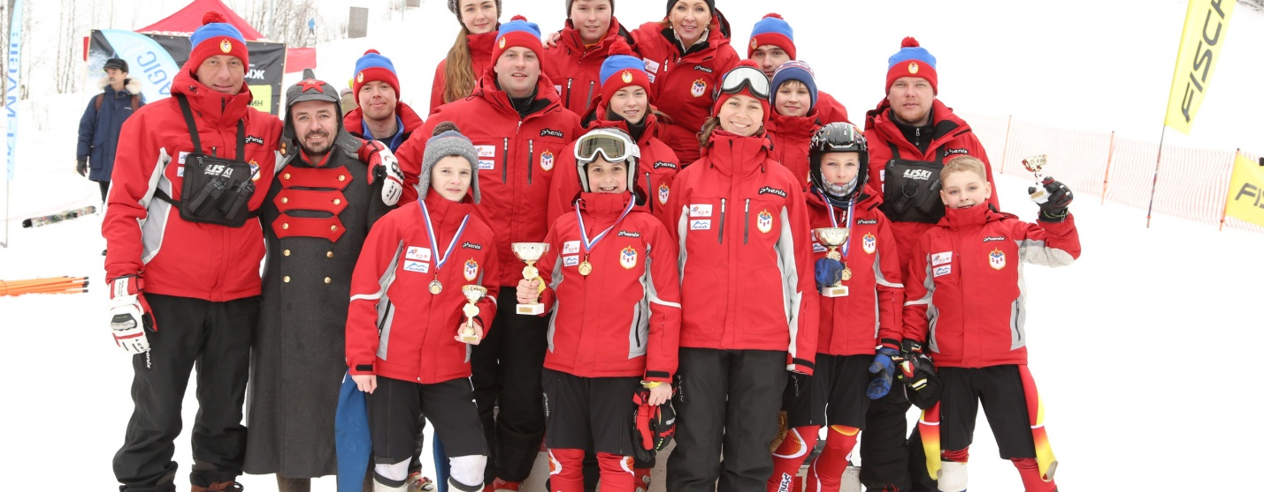

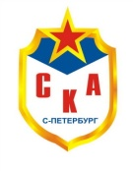 | 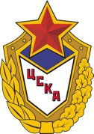 | 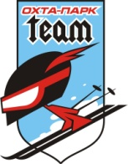 | 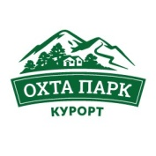

Горнолыжным школам и клубам
Санкт-Петербурга и Ленинградской области

Дорогие друзья!

Филиал ФАУ МО РФ «ЦСКА» (СКА, г. Санкт-Петербург), в лице директора Чесноковой Ольги Ивановны и тренерского состава, приглашает вас принять участие в соревнованиях «Открытый кубок СКА "День защитника отечества" на призы компании FISCHER» 23 февраля 2016 года — в день празднования большого Всероссийского и профессионального армейского праздника — «ДЕНЬ ЗАЩИТНИКА ОТЕЧЕСТВА».
Соревнования проводятся на курорте "Охта Парк" при поддержке курорта "Охта Парк" и школы горнолыжного спорта "Охта Парк".
Спонсорскую поддержку соревнований будут осуществлять компания "FISCHER" и горнолыжный магазин "Ski Magic"/"Магия лыж".
Соревнования утверждены региональной общественной организацией "Спортивной федерацией горнолыжного спорта и сноуборда Санкт-Петербурга".

В соревнованиях по прохождению трассы слалом-гиганта "боне" будут участвовать юные горнолыжники 2004-2010 г. р., учащиеся детских школ и клубов Ленинградской области и Санкт-Петербурга. Результаты соревнований будут определяться по одной попытке.
Соревнования будут проходить на спортивном склоне номер 5. К участию в соревнованиях приглашаются спортсмены уверенно катающиеся на лыжах.

Все участники соревнований, а так же гости курорта, будут вовлечены в торжественную атмосферу большого праздника и узнают много важного и интересного из истории нашей страны и празднования этого дня.
Театральные события переплетутся со спортивными, и важную информацию зрители получат с помощью ведущего-комментатора и артистов театра.
Всех участников соревнований и гостей курорта ждут сюрпризы, игры под руководством артистов театра в красочных костюмах, шоу дрессированных зверей, розыгрыш призов в лотерее.

Контактная информация

Заявки на участие принимаются в электронном виде на адрес ski_club@mail.ru не позднее 15.00 21 февраля 2016 г.
Сайт "Горнолыжной школы СКА": www.sca-ski.ru
Группа Вконтакте "Горнолыжной школы СКА": vk.com/scaski
Instagram: scaski
Информация о курорте "Охта Парк": www.ohtapark.ru
Фильм о кубке СКА 2015: vimeo.com/121620211

ТЕЛЕФОНЫ:
(время работы с 10.00 до 20.00)
+7-921-903-33-86 директор Чеснокова Ольга Ивановна,
+7-921-992-18-50 администратор Егорова Полина Олеговна,
+7-921-778-10-01 администратор Панова Наталья Евгеньевна

Адрес курорта "Охта Парк":
Россия, Ленинградская область, Всеволожский район, деревня Сярьги, горнолыжный курорт "Охта Парк"

План курорта "Охта Парк":